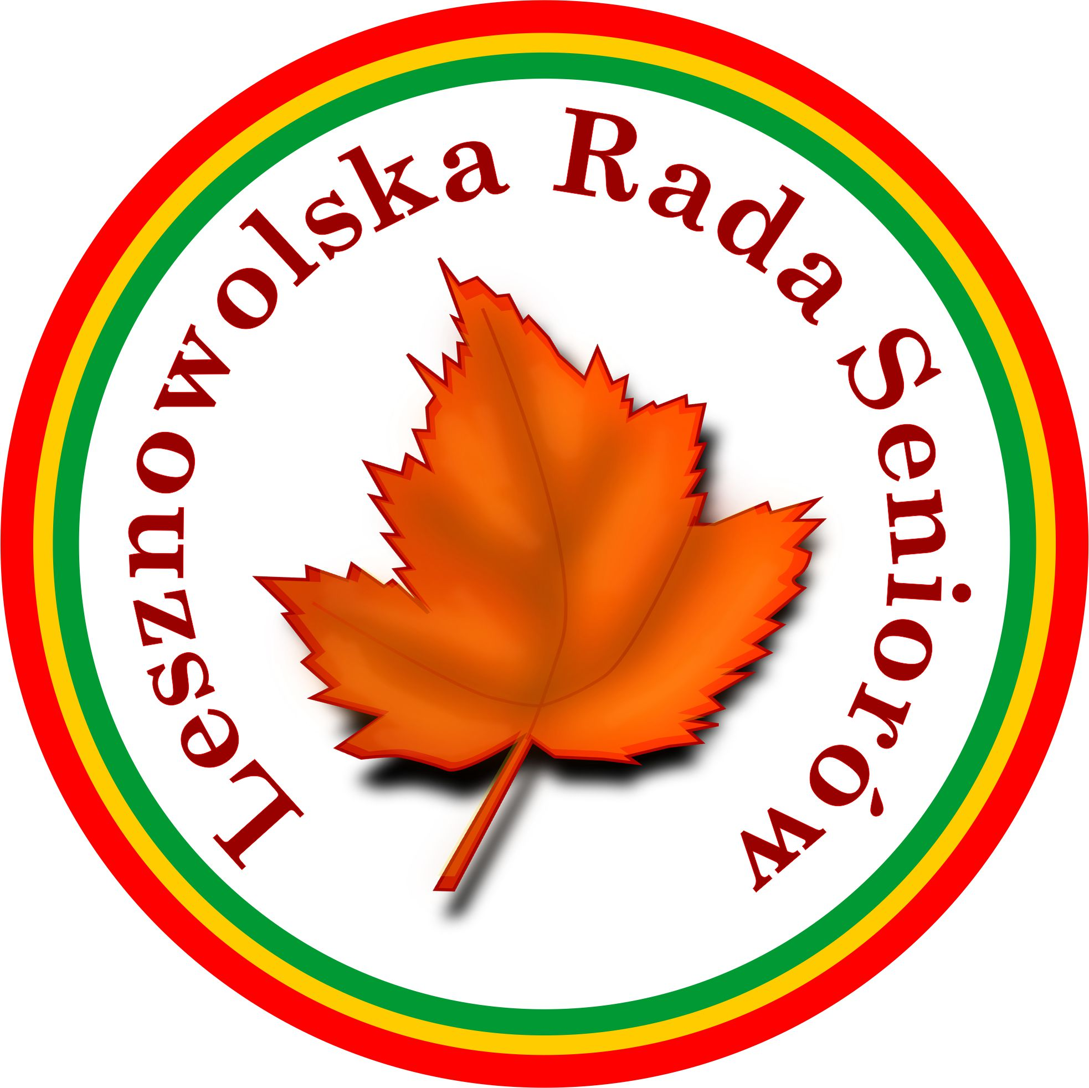
Uchwała Nr 1/2019
z dnia 19 lutego 2019r.
Lesznowolskiej Rady Seniorów
w sprawie wyboru Logo Lesznowolskiej Rady Seniorów

W związku z podjęciem Uchwały Nr 578/2018 przez Radę Gminy Lesznowola z dnia 9 lutego 2018 roku. Lesznowolska Rada Seniorów uchwala co następuje:

§ 1

Lesznowolska Rada Seniorów spośród trzech zaproponowanych projektów wybrała logo przedstawiające, pomarańczowo - żółto - zielone koło w którym znajduje się pomarańczowy liść klonu zwrócony do góry. Napis Lesznowolska Rada Seniorów jest w kolorze pomarańczowym.
§2

Projekt graficzny logo LRS opisany w § 1 stanowi załącznik do niniejszej uchwały.

§ 3
Uchwała wchodzi w życie z dniem podjęcia.

Stanisława Kondracka Janina Chmielewska

Przewodnicząca Za-ca Przewodniczącego

Krystyna Mastalerczuk

Za-ca Przewodniczącego

